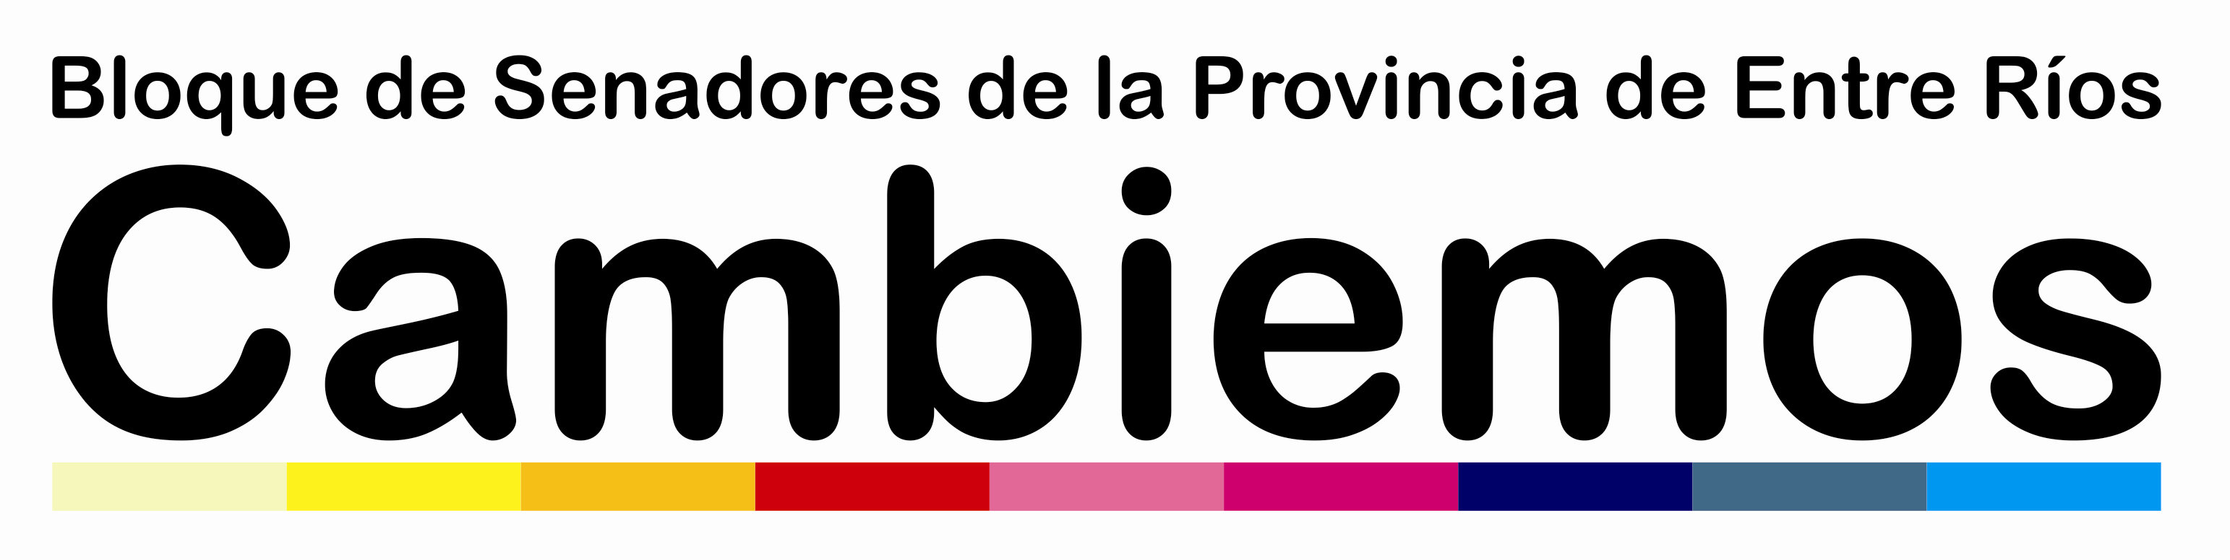

PROYECTO DE DECLARACION DE INTERES DE LA CAMARA DE SENADORES DE LA PROVINCIA DE ENTRE RIOS
“40º EDICION DEL FESTIVAL NACIONAL DEL GURI ENTRERRIANO”

FUNDAMENTOS
Hace algo más de 40 años, en la Ciudad de Bovril, la entonces Comisión Municipal de Cultura decidió realizar el primer “Festival del Gurí”. La idea del nombre surgió de la Sra. Marta Julia Suárez de Medeot, quien propuso: “¿Y si le ponemos Festival del Gurí?...porque, al fin y al cabo, lo que sabemos hacer en Bovril es gurises”. Los organizadores asintieron el nombre, y así comenzó realizándose el “Festival del Gurí Entrerriano”, y el primero se realizó el Día del Niño, en el Complejo Polideportivo Municipal de Brovril durante los días 1º, 2º y 3 de agosto de 1980.-
A partir de ahí, se fue realizando año a año este Festival, que tiene como fundamental objetivo estimular el descubrimiento de valores artísticos – culturales en los niños, para que con ellos se proyecten hacía un futuro de cultura en continuo crecimiento. A ello se suma dignificar al niño, haciéndolo sentir protagonista y artífice de su personalidad; hacer que Bovril, desde adentro, valorice sus potencionalidades humanas y culturales, y las comparta con el resto de la Provincia, dándose a conocer de esta manera. También se destaca que ello permite establecer vínculos de amistad entre los niños de la Provincia, para que desde pequeños comprendan el valor de compartir, de marchar unidos, de dar y recibir.-
Este Festival ha tenido existo durante 40 años, a tal punto que recientemente, el Ministerio de Turísmo de la Nación, a través de una Resolución, lo declaró “Fiesta Nacional del Gurí Entrerriano”.
Este año, el Festival se llevará adelante los días 15,16 y 17 de Noviembre, por lo
que teniendo en cuenta la importancia del mismo, es conveniente que se lo declare de interés de la Honorable Cámara de Senadores, lo que así expresamente se interesa.-
Por ello,

LA HONORABLE CÁMARA DE SENADORES DE LA PROVINCIA DE ENTRE RIOS
DECLARA:
PRIMERO: De interés de la Honorable Cámara de Senadores, la realización de la “40º Fiesta Nacional del Gurí Entrerriano”, que se desarrollará los días 15, 16 y 17 de Noviembre de 2019, en la Localidad de Bovril, Entre Ríos.-
SEGUNDO: Comuníquese a la Secretaria de Cultura y Turísmo de la Provincia de Entre Ríos, Dra. Ana Carolina Gaillard; al Sr. Intendente de la Municipalidad de Bovril, Don Alfredo Blochinger, y dése a conocer.-
Paraná, E.Ríos, 31 de Octubre de 2019.-

